爱康国宾官网体检预约流程图

体检预约咨询及紧急联系人：刘婕13752382892 / 15522270313

点击电脑IE浏览器进行官网网址登陆：http://123.ikang.com
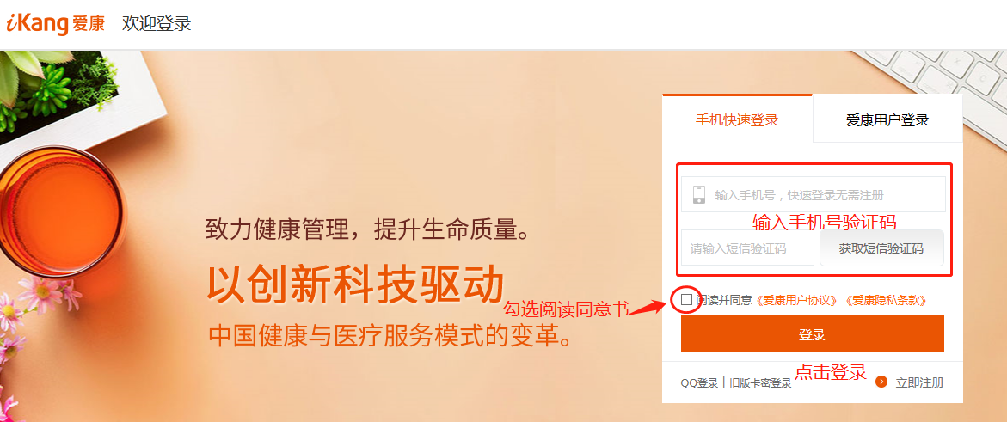
★下一步
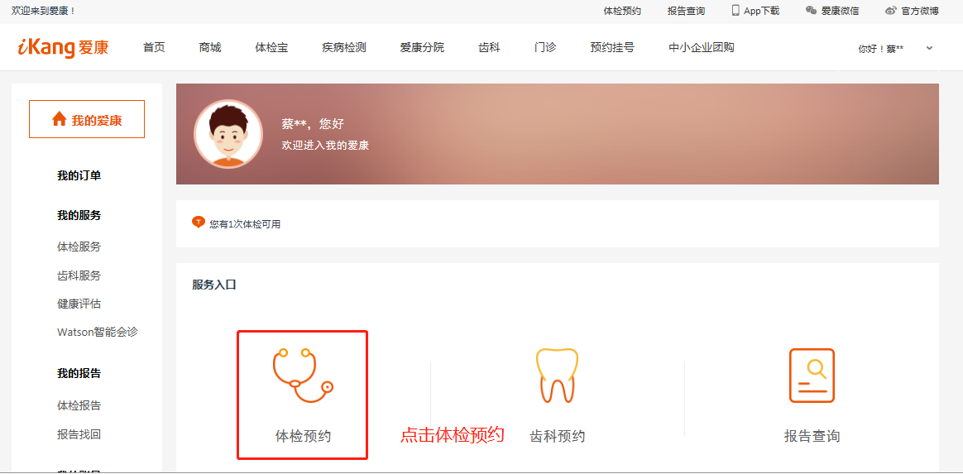

★下一步
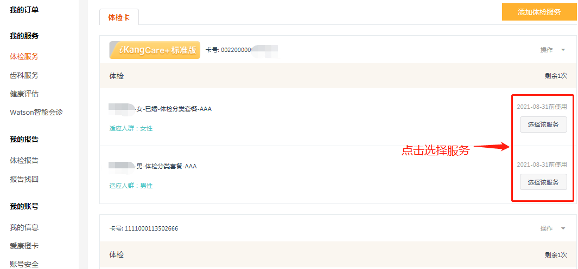
★下一步
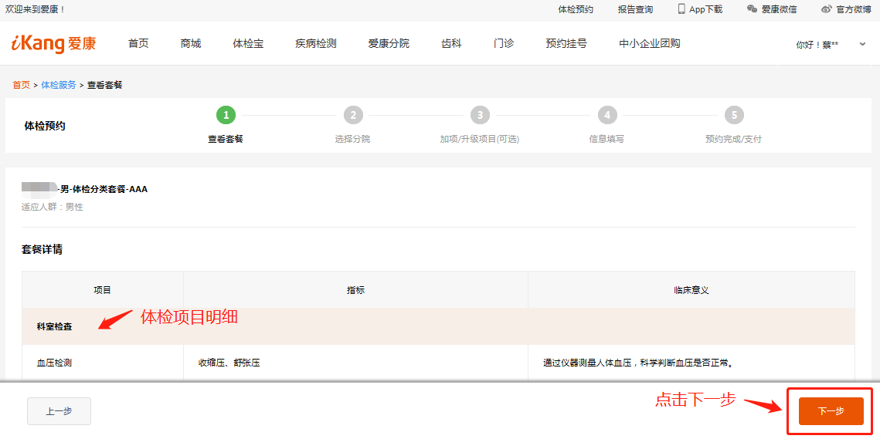
★下一步
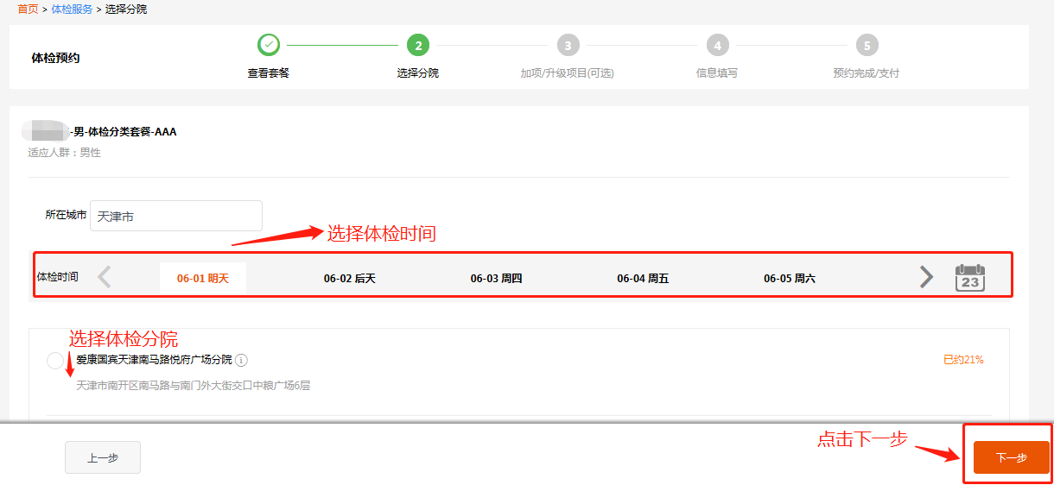
★下一步
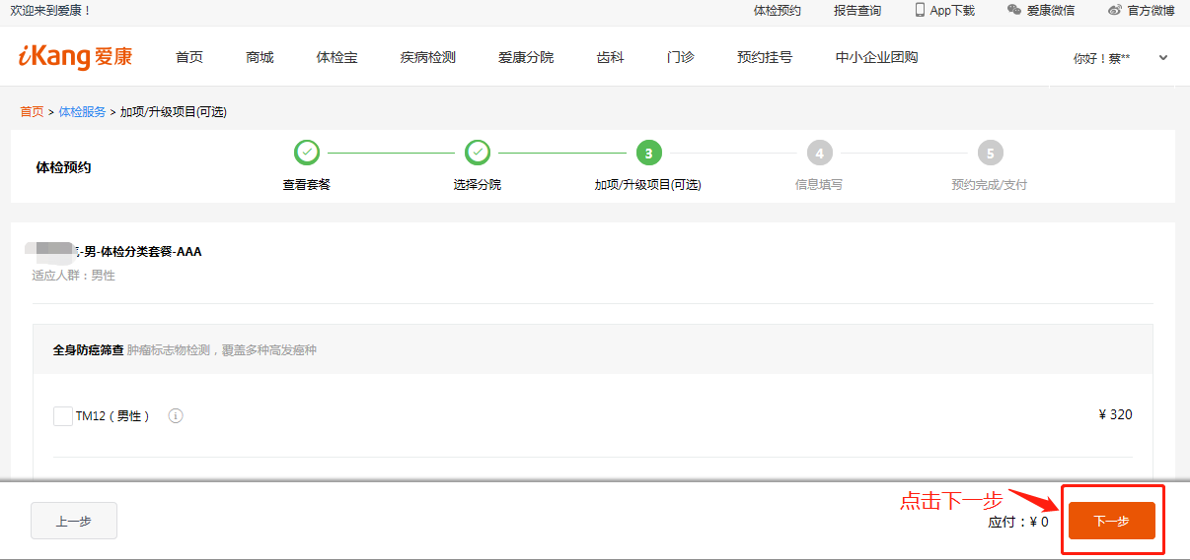
★下一步
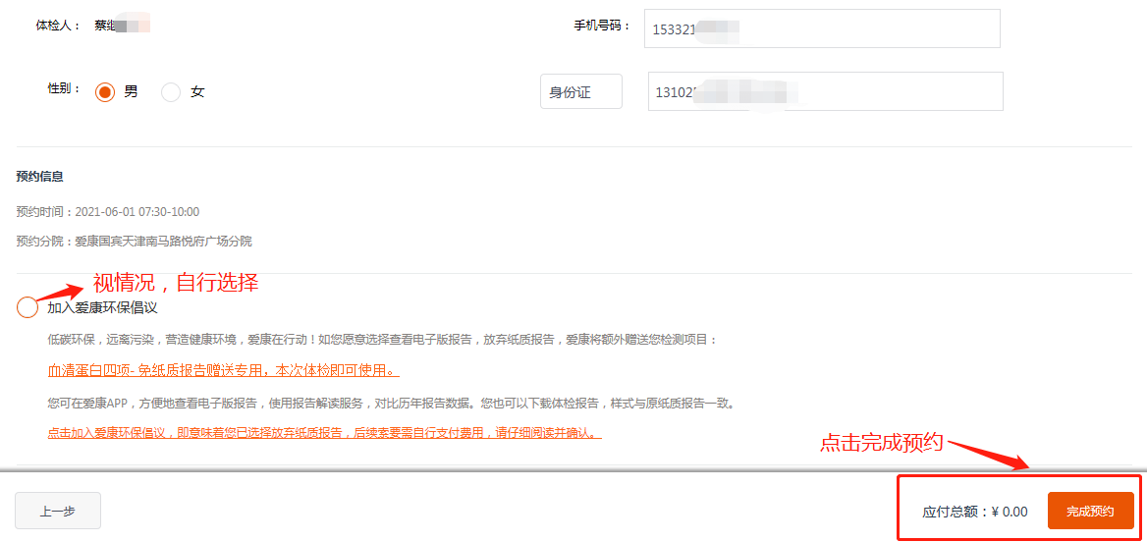

完成预约流程

